曲靖市教育局创建全国文明城市
工作简报
第13期
曲靖市教育局创建全国文明城市工作领导小组办公室 2018年10月19日

马龙区各学校开展“八礼四仪”主题
教育活动
为争创全国文明城市，推动全区未成年人思想道德建设，弘扬中华美德，形成未成年人爱学习，爱劳动，爱祖国的长效机制，各校进一步加强学生文明礼仪教育，引导未成年人崇德向善，崇尚文明的美好品德。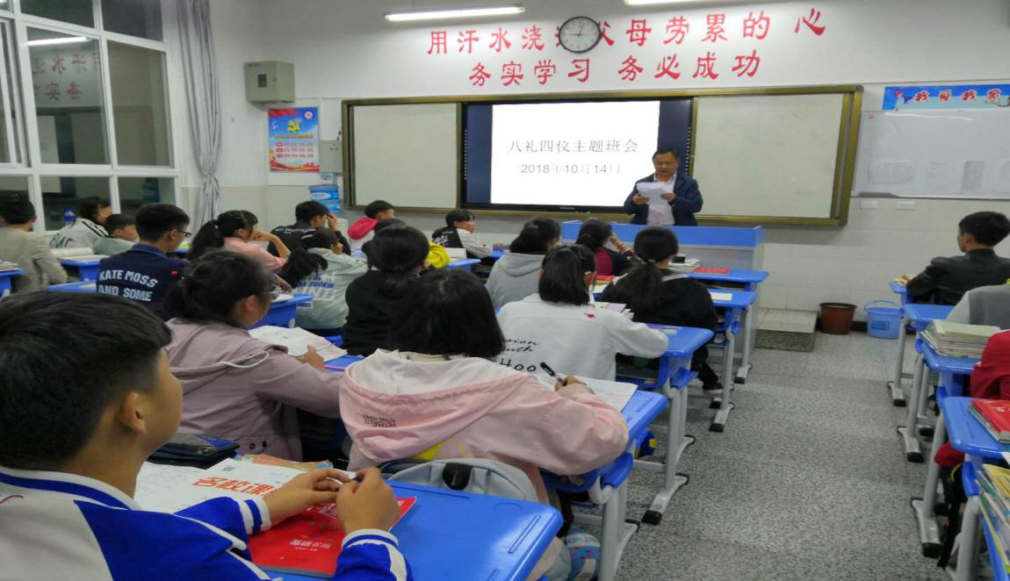

为引导少年儿童树立社会主义核心价值观，使未成年人能从小学礼仪、知礼仪、行礼仪，努力成为品德高尚、富有理想、文明有礼、快乐健康、全面发展的一代新人。马龙区各学校开展一系列行之有效的“八礼四仪”主题教育活动。着力提升学生自身的文明礼仪素养，使他们都能学礼仪、知礼仪、行礼仪，努力成为品德高尚、富有理想、文明有礼、快乐健康、全面发展的一代新人。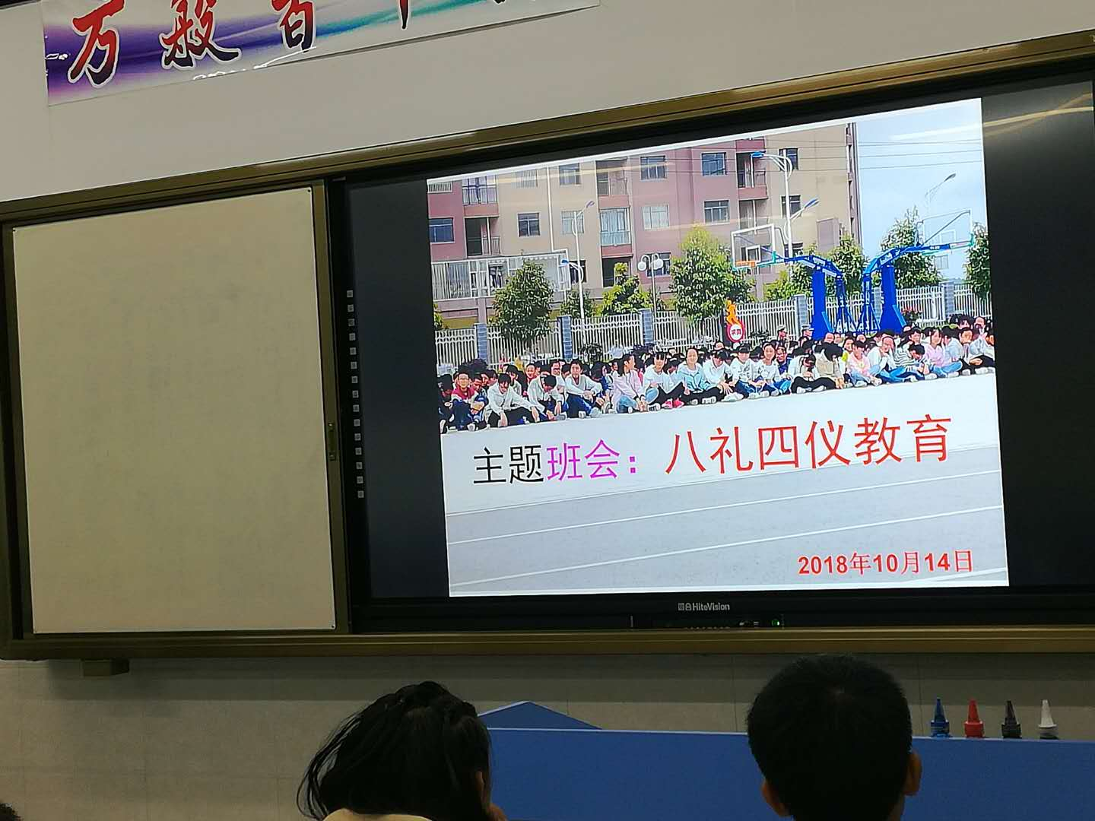
各学校对“八礼四仪”内容进行广泛宣传，还将“八礼四仪”基本内容与社会主义核心价值观的相关内容印发到各班级，各班利用班队会时间，给学生逐条讲解，学生开展诵读并熟记于心，让学生有所知、有所想、有所悟，从而真正理解“八礼四仪”的主要内容。从而能够激励学生从自我做起，磨练品格、提升自我、勤奋学习，努力成长为德智体美全面发展的社会主义建设者和接班人。
各学校的活动形式多样：
（1）利用升旗仪式发出倡议，加强认识，让学生有所知、有所想、有所悟，从而真正理解“八礼四仪”的主要内容。
（2）利用活动课，带领学生一起深入学习和诵读“八礼四仪”的具体内容，争取每一位学生都能熟记于心，将“八礼四仪”的内涵真正融入到自身的价值观中去。
（3）开展学生讲堂活动：让学生结合自身经历和感受来谈谈的“学礼仪”活动，畅谈对“八礼四仪”的认识和感触，将本次活动真正深入到学生的内心去。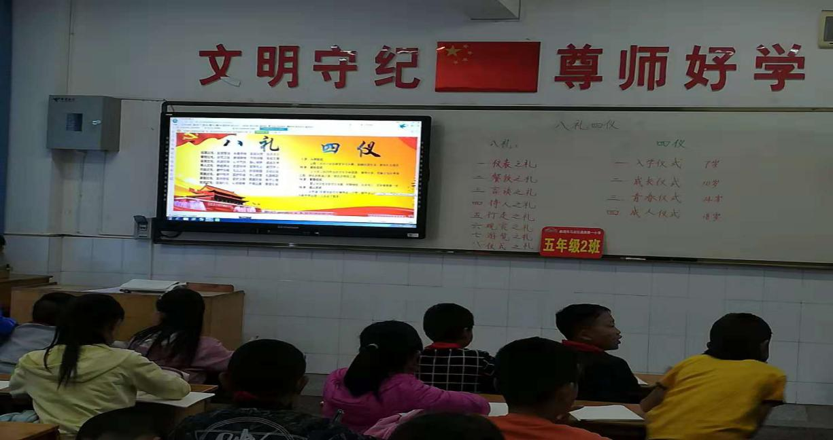

- 利用班会时间学习“八礼四仪”,并以此来谈谈对此的认识和感受，突出基本文明礼仪养成教育，引导学生从小事做起，学礼仪，知礼仪，行礼仪。努力成为品德高尚，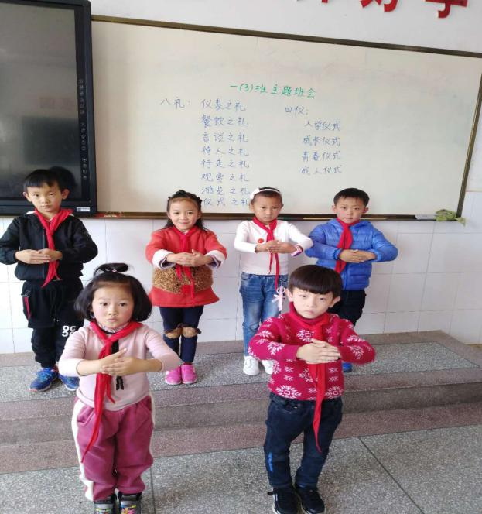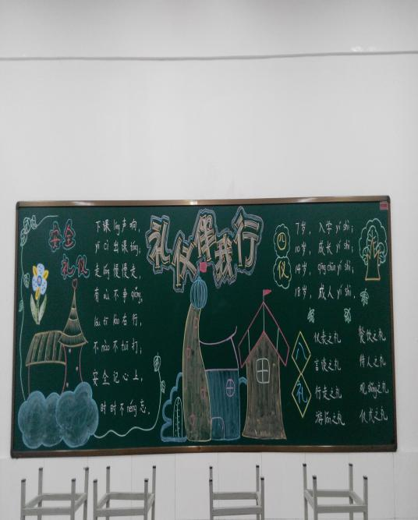
富有理想，文明有礼，快乐健康，全面发展的好学生。
（5）在校园内利用黑板报，张贴悬挂“八礼四仪”等文明宣传标语，让文明礼仪随处可见，随处可学。

报：市创文办、市教育局创文工作领导小组成员。
发：麒麟区、沾益区、马龙区教育局、曲靖经开区社会事业局，市属
学校。
市教育局创文办联系电话（传真）：0874-3328801 邮箱：sjyjcwb3328801@163.com

